Лекция**. Источники питания компьютеров.**

**Компьютерный блок питания** предназначен для снабжения узлов компьютера электроэнергией постоянного тока путём преобразования сетевого напряжения до требуемых значений. Наиболее мощные потребители энергии (такие, как видеокарта, центральный процессор, северный мост, жёсткие диски, оптические привода, вентиляторы) подключаются к вторичным преобразователям +5 В и +12 В. Модули памяти имеет стойкую тенденцию к уменьшению и для DDR4 SDRAM используется 1,2 Вольта.

Каждый ПК ежемесячно подвергается воздействию около 120 нештатных ситуаций, связанных с проблемами электропитания. В их числе:

|  |  |
| --- | --- |
| Всплески напряжения | Повышения напряжения более чем на 10% в течение более 20 мс. |
| Высоковольтные броски питания | Кратковременные импульсы напряжением до 6000 В и длительностью до 10 мс. |
| Провалы питания | Кратковременное снижение напряжения до уровня менее 80-85% от номинального. |
| Высокочастотные помехи | Помехи электромагнитного или другого происхождения. |
| Выбег частоты | Уход частоты на величину более 3 Гц от номинала (50 Гц). |
| Подсадка напряжения | Падение напряжения в сети на длительное время. |
| Пропадание напряжения | Отсутствие напряжения в электросети в течение более 40 мс. |

Блоки питания сглаживают небольшие и кpатковpеменные броски питания, фильтpуют питающее напpяжение и питают нагpузку в течение некотоpого вpемени после пpопадания напpяжения в сети. Многие модели с помощью пpогpаммного обеспечения могут автоматически завершать работу ИТ-оборудования пpи пpодолжительном отсутствии напpяжения в питающей сети, а также пеpезапускать его пpи восстановлении сетевого питания или по таймеру. При пропадании напряжения в электросети любые БП переключают нагрузку на питание от батареи.

**Схемы источников питания** - **линейные** (непрерывные) и **импульсные** выполняются, как правило, на отдельных элементах (диодах, транзисторах и пр.), что связано с требованиями максимальной мощности и надежности.

В **линейных ИП** переменное напряжение питающей сети преобразуется трансформатором, выпрямляется, подвергается низкочастотной фильтрации и стабилизируется (рис.1). В нестабилизированных ИП нагрузка подключается непосредственно к выходу фильтра низкой частоты. В стабилизаторах линейных ИП осуществляется непрерывное регулирование: последовательно или параллельно с нагрузкой включается регулирующий элемент (транзистор), управляемый сигналом обратной связи, за счет чего выходное напряжение поддерживается на постоянном уровне. Линейные источники питания отличаются предельной простотой и надежностью, отсутствием высокочастотных помех. Их применение однозначно оправдано в устройствах, потребляющих до 500 мА, которые требуют достаточно малогабаритных ИП. К таким устройствам можно отнести:  
• зарядные устройства для аккумуляторов;  
• блоки питания радиоприемников, систем сигнализации и т.д.

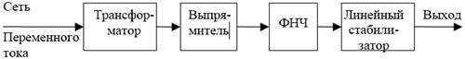

Рис. 1 **Упрощенная схема линейного стабилизированного источника питания**

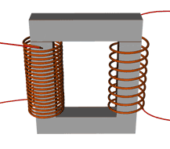

В бытовых приборах в основном используются понижающие трансформаторы. Первичная обмотка – та, в которую подается напряжение и вторичная из которого выходит то напряжение, на которое рассчитан трансформатор. Сетевые трансформаторы могут понижать и повышать номинал входного напряжения. Сила тока зависит от диаметра вторичной обмотки трансформатора, а величина напряжения - от количества витков этой же обмотки.

**Выпрямитель** – диод или диодная сборка.

**Сглаживающие фильтры питания** (ФНЧ) предназначены для уменьшения пульсаций выпрямленного напряжения. Принцип работы простой – во время действия полуволны напряжения происходит заряд реактивных элементов (конденсатора, дросселя) от источника – диодного выпрямителя, и их разряд на нагрузку во время отсутствия, либо малого по амплитуде напряжения.

Когда напряжение на выходе диодного выпрямителя оказывается меньше напряжения заряда конденсатора, конденсатор разряжается через нагрузку **Rн** и создает на ней напряжение, которое постепенно снижается по мере разряда конденсатора через нагрузку. В каждый следующий полупериод конденсатор подзаряжается и его напряжение снова возрастает.

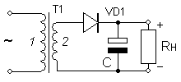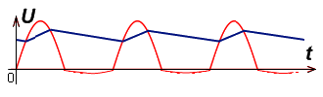

Если пульсации должны быть малыми, или сопротивление нагрузки **Rн** мало, то необходима чрезмерно большая емкость конденсатора, т.е. сглаживание пульсаций одним конденсатором практически осуществить нельзя. Приходится использовать более сложный сглаживающий фильтр.

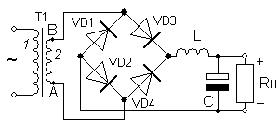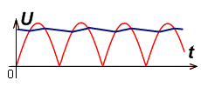

Рис. 2

Чем больше ёмкости и индуктивности фильтров, и чем больше в нём реактивных элементов (сложнее фильтр), тем меньше коэффициент пульсаций такого выпрямителя.

Выходное напряжение выпрямителей с фильтром питания:

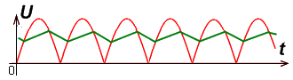 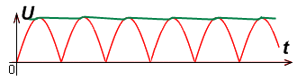

Рис. 3 а) с большой нагрузкой б) с маленькой нагрузкой

При малой нагрузке выходное напряжение выпрямителя с фильтром питания равно максимальной амплитуде синусоиды поступающей на выпрямитель, за вычетом падения напряжения на диодах.

Линейный стабилизатор поддерживает постоянное напряжение при значительном изменении тока нагрузки. При напряжении стабилитрона 9 вольт, выходное напряжение будет меньше (по 0,3-0,6 вольт на каждый транзистор), т.е. 7,8 – 8,4 В.

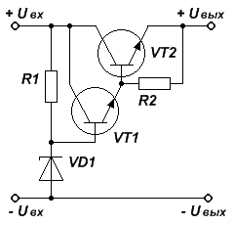 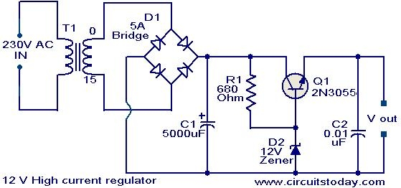

Рис. 4 а) простейший стабилизатор на составном транзисторе б) схема зарядного устройства 12В.

**Импульсные ИП** непосредственно выпрямляют и фильтруют напряжение питающей сети переменного тока без использования первичного силового трансформатора, который для частоты 50 Гц имеет значительные вес и габариты. Выпрямленный и отфильтрованный постоянный ток коммутируется мощным электронным ключом, затем преобразуется высокочастотным трансформатором, снова выпрямляется и фильтруется (рис.2).

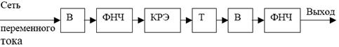

Рис. 5 . Упрощенная функциональная схема импульсного источника питания. В - выпрямитель, ФНЧ - фильтр низкой частоты, КРЭ - ключевой регулирующий элемент, Т - трансформатор.

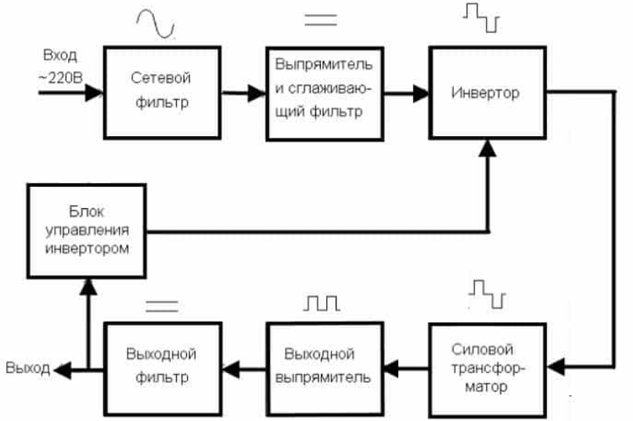

**Какой выбрать?**

Основные потери в аналоговом источнике - это сетевой (50Гц) трансформатор и аналоговый стабилизатор (регулятор). В импульсном блоке питания  нет ни того ни другого. Вместо сетевого трансформатора используется высокочастотный, а вместо стабилизатора — ключевой элемент. Высокий КПД (до 98%) импульсного блока питания  связан с особенностью схемотехники. Поскольку основную часть времени ключевые элементы либо включены, либо выключены, потери энергии в импульсном блоке питания минимальны. + Вес, надежность, защита… Преимущества ИБП растут с увеличением мощности, блоки питания мощностью от 50 Вт уже существенно дешевле в импульсном варианте, хотя ИБП схемотехнически сложнее трансформаторных. Несмотря на то, что реальный открытый транзистор обладает сопротивлением и рассеивает какую-то часть мощности в виде тепла, а переход между состояниями транзистора не идеально дискретный, КПД ИБП превышает 90%, в то время как КПД линейного БП со стабилизатором в лучшем случае достигает 50%.

Другое преимущество ИБП состоит в радикальном уменьшении габаритов и массы трансформатора по сравнению с линейными БП такой же мощности. Известно, что чем выше частота переменного тока в первичной обмотке трансформатора, тем меньше необходимый размер сердечника и число витков обмотки. Поэтому ключевой транзистор в цепи размещают не после, а до трансформатора и, помимо стабилизации напряжения, используют для получения переменного тока высокой частоты (для компьютерных БП это от 30 до 100 кГц и выше). Трансформатор, работающий на частоте электросети 50-60 Гц для мощности, требуемой стандартным компьютером, был бы в десятки раз массивнее.

**Импульсные блоки питания** (ИБП) генерируют нежелательные помехи. На коллекторах (стоках) силовых ключей контролеров ИБП присутствует напряжение, близкое по форме к прямоугольному, размахом, достигающим 600...700В. Кроме того, в ИБП существуют замкнутые цепи, по которым циркулируют импульсные токи с достаточно крутыми фронтами и спадами (0,1... 1 мкс) и амплитудой до 3...5А и более. Поэтому ИБП служит источником интенсивных помех, спектр которых простирается от 16...20 кГц до десятков мегагерц. Эти помехи распространяются в питающую сеть переменного тока и в нагрузку блока питания, создавая интерференционные полосы на экранах телевизоров, мониторов, снижая отношение сигнал-шум в трактах записи-воспроизведения видеозаписывающей аппаратуры и т.д. Поэтому импульсные блоки питания, независимо от типа применяемого ШИМ-преобразователя, должны быть оснащены **схемами подавления помех** (двух основных видов) - **несимметричных** (дифференциальных) и **симметричных** (синфазных).

Входная **несимметричная помеха** является шумовым током, протекание которого обусловлено разностью напряжений Vin между двумя входными проводниками (рис. 6-а). Эффективное подавление несимметричной помехи достигается шунтирующим конденсатора Сb (0,1... 1,0 мкф), который должен иметь высокое качество и характеризоваться малыми эквивалентными последовательными индуктивностью (ЭПИ) и сопротивлением (ЭПС) в соответствующем диапазоне частот, шунтирующий электролитический конденсатор сетевого выпрямителя.

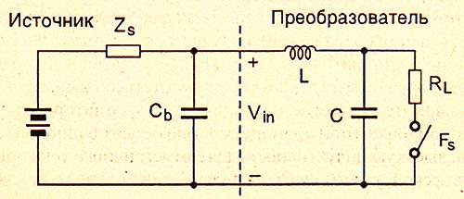 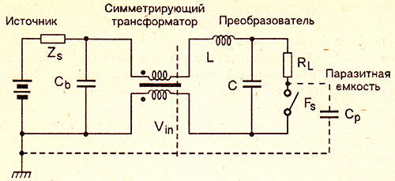

Рис. 6 Возникновение несимметричной а) и симметричной б) помехи

**Симметричная помеха** возникает в преобразователе с ключевым транзистором, установленным на радиатор с обеспечением хорошего теплового контакта между корпусом и шасси БП. В результате между стоком или коллектором транзистора и шасси образуется паразитная емкость Ср (рис.6-б). Симметричная помеха подавляется с помощью **симметрирующего трансформатора**, который представляет собой катушку индуктивности с двумя обмотками, имеющими одинаковое число витков. Кутушка обладает высоким импедансом для симметричного тока, но практически нулевым для несимметричного. Используемый в преобразователе LC фильтр совершенно неэффективен против этого вида тока помехи, поскольку она протекает не через фильтр, а в обход его. Эффективным также является применение общего экрана в виде короткозамкнутого витка из медной фольги, охватывающего импульсный трансформатор.

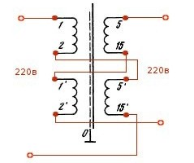 Часто указанные функции выполняют **разделительные** **трансформаторы** и **помехоподавляющие фильтры.** Разделительный трансформатор (рис. слева) имеет коэффициент трансформации равный единице (число витков в первичной обмотке равно числу витков во вторичной обмотке) и мощность источника питания. Его конструкция обеспечивает развязку первичной и вторичной цепей по сигналам наводки (помехи в сети 220 В) за счет внутреннего экрана виде заземленной прокладки или фольги, укладываемой между первичной и вторичной обмотками. Разделительные трансформаторы используются для: - устранения асимметричных наводок; - ослабления симметричных наводок в цепи вторичной обмотки, обусловленных наличием асимметричных

наводок в цепи первичной обмотки.

Рис. 7 – разделительный трансформатор

Помехоподавляющие фильтры замыкают на землю высокочастотные помехи рис. 7-б.

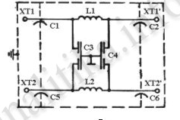  Рис. 7 –б

Схема помехоподавляющего фильтра.

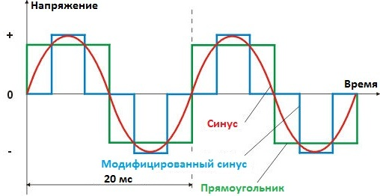 **Импульсные блоки питания (ИБП)** являются **инверторной системой**, преобразующей напряжение постоянного тока в переменный с изменением величины напряжения.

В ИБП переменное входное напряжение сначала выпрямляется, постоянное напряжение преобразуется в прямоугольные импульсы повышенной частоты, либо подаваемые на трансформатор (в случае импульсных БП с гальванической развязкой от питающей сети) или напрямую на выходной фильтр нижних частот (в ИБП без гальванической развязки).

В схеме ИБП напряжение на выходе зависит от напряжения на входе и от переменного сопротивления нагрузки. Постоянное напряжение на выходе поддерживается ключом в режиме **широтно-импульсной модуляции** (ШИМ) рис. 8. Чем выше длительность открытых состояний транзистора (ключа) по отношению к их периоду (скважность), тем выше напряжение на выходе (или больше ток при уменьшении сопротивления нагрузки и постоянном напряжении на выходе). Таким образом, ИБП **обеспечивает такую мощность на выходе, какая требуется компьютеру в данный момент**.

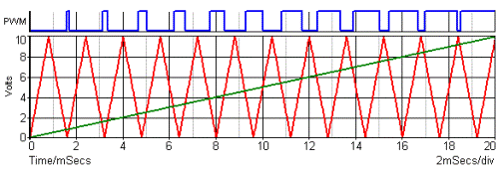

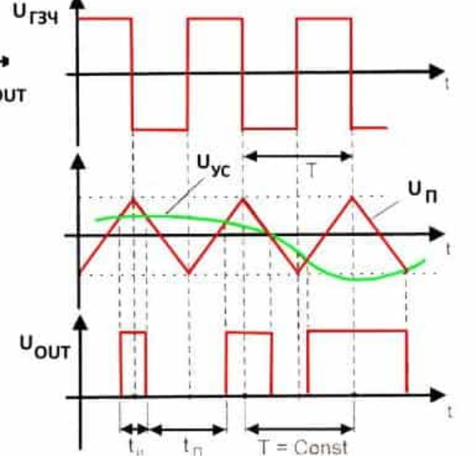

Рис. 8. Регулировка напряжения в режиме ШИМ

**Общая схема блока питания стандарта ATX *(Advanced Technology Extended****) — стандарт для массово выпускаемых с 2001 года компьютерных систем. Определяет следующие характеристики: - геометрические размеры и электрические характеристики блока питания; - общие требования по положению разъёмов и отверстий на корпусе; - форму и положение ряда разъёмов (преимущественно питания);*

Блок питания настольного компьютера стандарта АТХ представляет собой импульсный источник питания, на вход которого подается напряжение бытовой электросети с параметрами 110/230 В, 50-60 Гц, а на выходе есть ряд потребителей постоянного тока, основные из которых имеют номинал напряжения +/-12, 5 и 3,3 В.

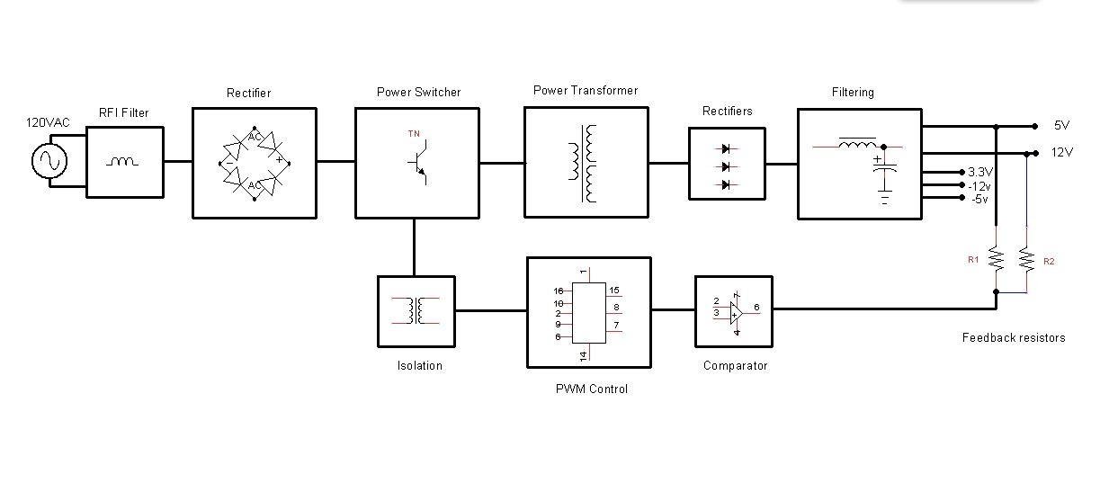 Рис. 9 ИБП.

**Первичная цепь** - Фильтр электромагнитных помех (RFI filter), входной выпрямитель (rectifier), ключевые транзисторы (switcher), создающие переменный ток высокой частоты на первичной обмотке трансформатора; основной трансформатор. **Вторичная цепь** – выпрямители тока с вторичной обмотки трансформатора (rectifiers), сглаживающие фильтры на выходе (filtering).

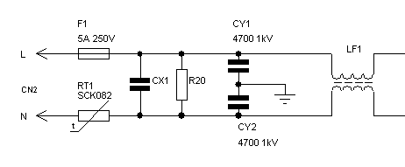 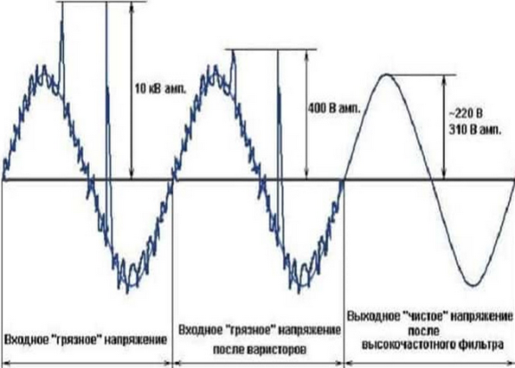

Рис. 10. Входная цепь ИБП

Поскольку импульсные БП являются мощным источником помех, фильтр на входе БП служит для подавления двух типов электромагнитных помех:дифференциальных – когда ток помехи течет в разные стороны в линиях питания, и синфазных – когда ток течет в одном направлении. Дифференциальные помехи подавляются конденсатором CX. Фильтр синфазных помех образован конденсаторами CY (синие каплевидные керамические конденсаторы на фото), в общей точке соединяющими линии питания с землей, и синфазным дросселем, LF1 на схеме, ток в двух обмотках которого течет в одном направлении, что создает сопротивление для синфазных помех.

Варистор https://upload.wikimedia.org/wikipedia/commons/thumb/8/8d/Varistor.svg/71px-Varistor.svg.pngвыполняет защиту от **кратковременных** скачков напряжения. Обладает свойством резко уменьшать своё сопротивление с миллиардов до десятков Ом при увеличении приложенного к нему напряжения выше пороговой величины.

*Конденсатор CХ1 может сохранять значительный заряд после отключения от питания. Чтобы беспечного человека, сунувшего палец в разъем питания, не ударило током, между проводами устанавливают разряжающий резистор большого номинала R20 (bleeder resistor). Иногда вместе с управляющей схемой, которая не дает заряду утекать при работе устройства. Функции предохранителя F1 традиционны.*

**Входной выпрямитель.** После фильтра переменный ток преобразуется в постоянный с помощью диодного моста – как правило, в виде сборки в общем корпусе.

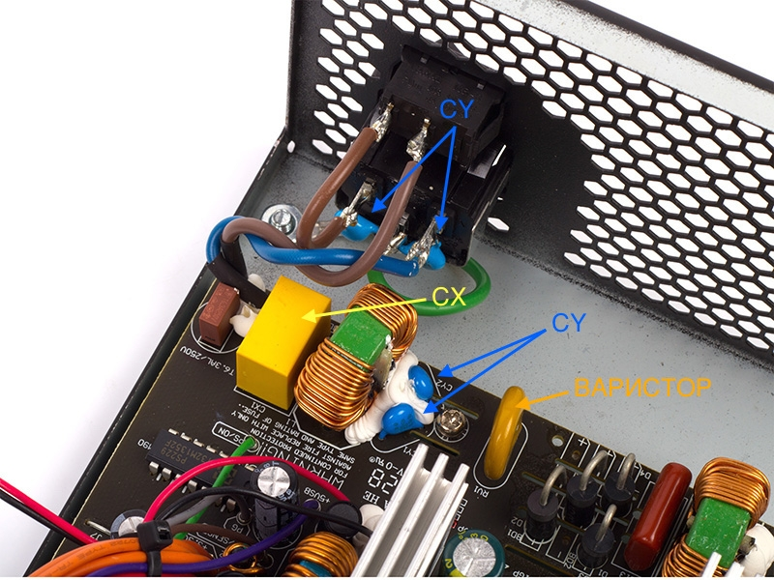

Рис. 11. Схема и внешний вид фильтра электромагнитных помех

**Основной преобразователь**

Общий принцип работы для всех импульсных БП один: ключевой транзистор (или транзисторы) создает переменный ток на первичной обмотке трансформатора, а ШИМ-контроллер управляет скважностью их переключения для управления мощностью в нагрузке. Схема управления ШИМ (время открытого состояния ключа или ширина импульсов) служит для поддержания определённой величины выходного напряжения на вторичной обмотке импульсного трансформатора.

Конкретные схемы различаются как по количеству ключевых транзисторов и прочих элементов, так и по качественным характеристикам: КПД, форма сигнала, помехи и пр. Но здесь слишком многое зависит от конкретной реализации.

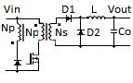 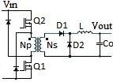 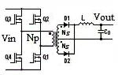

Рис.13. Ключевая схема на одном, двух, четырех транзисторах.

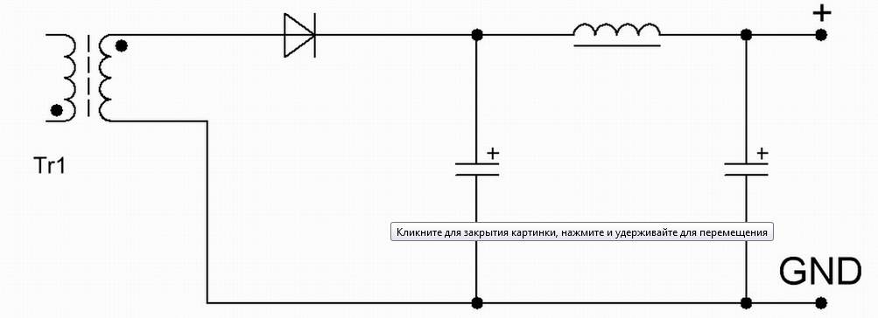

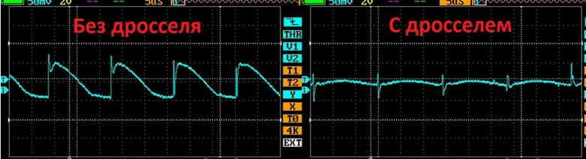

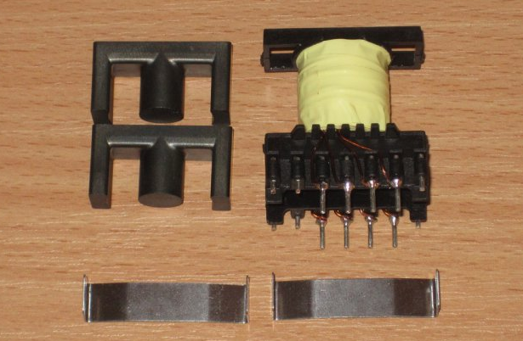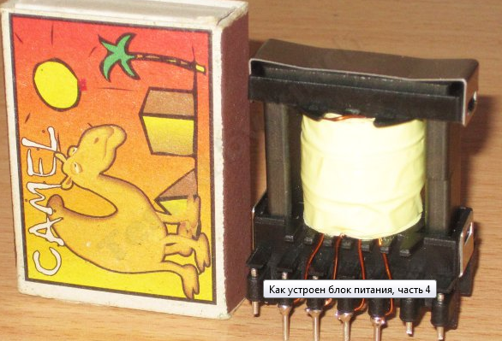

Рис. 14. Трансформатор на мощность до 80-100 Ватт

**Блок активного PFC** (power factor correction) предназначен для снижения потребляемой блоком питания реактивной мощности.**.** Импульсный блок питания пропускает ток короткими импульсами, примерно совпадающими по времени с пиками синусоиды напряжения, когда подзаряжается сглаживающий конденсатор выпрямителя.

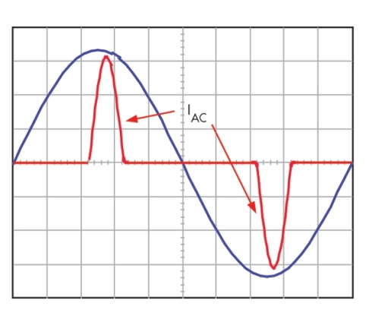

*Мощность, используемая для совершения полезной работы, указана в характеристиках БП и называется* ***активной****. Остальная мощность, порождаемая гармоническими колебаниями, порождаемыми импульса тока, называется* ***реактивной****. Она не производит полезной работы, но нагревает провода и создает нагрузку на трансформаторы и прочее силовое оборудование. Векторная сумма реактивной и активной мощности называется* ***полной мощностью*** *(apparent power). А отношение активной мощности к полной называется* ***коэффициентом мощности*** *(power factor) – не путать с КПД!*

У импульсного БП коэффициент мощности изначально довольно низкий – около 0,7. В масштабе офиса или городской сети избыточная реактивная мощность, создаваемая импульсными БП, значительно снижает качество электроснабжения и вызывает потери, поэтому с ней активно борются. Блок RFC аппроксимирует синусоиду рядом импульсов тока, что уменьшает количество высших гармоник иимитирует линейную нагрузку**.** Для синхронизации сигнала потребления тока с синусоидой напряжения в контроллере PFC имеется специальная логика.

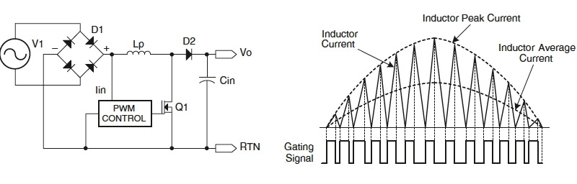

Рис. 12. Потребление мощности из сети с блоком PFC

Схема активного PFC содержит один или два ключевых транзистора и мощный диод, которые размещаются на одном радиаторе с ключевыми транзисторами основного преобразователя БП. Как правило, ШИМ-контроллер ключа основного преобразователя и ключа Active PFC являются одной микросхемой (PWM/PFC Combo). Блок с активным PFC легко опознать по единственному крупному конденсатору и дросселю, установлеными после выпрямителя.

Коэффициент мощности у импульсных блоков питания с активным PFC достигает 0,95 и выше. Кроме того, у них есть дополнительные преимущества: – не требуется переключатель сети 110/230 В и соответствующий удвоитель напряжения внутри БП. Большинство схем PFC переваривают напряжения от 85 до 265 В; также снижается чувствительность БП к кратковременным провалам напряжения за счет энергии конденсаторов высоковольтного выпрямителя.

**Вторичная цепь** – это все, что находится после вторичной обмотки высокочастотного трансформатора. В большинстве современных блоков питания трансформатор имеет две обмотки: 12 В и 5 В. Ток сначала выпрямляется с помощью сборки из двух **диодов Шоттки** – одной или нескольких на шину (на самой высоконагруженной шине – 12 В — в мощных БП бывает четыре сборки). **D83-004 (ESAD83-004)** - мощная сборка из диодов Шоттки, обратное напряжение 40 Вольт, допустимый ток 30А, в импульсном режиме до 250А - один из самых мощных диодов, который можно встретить в компьютерных блоках питания. Vпр = 0.5-0.6 В.

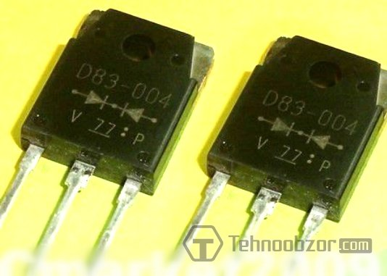 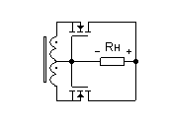

Рис. 15. а) Мощные диоды Шоттки б) Выпрямители на МДП-транзисторах

Более эффективными с точки зрения КПД являются **синхронные выпрямители** (переключаются синхронно со сменой полярности напряжения питающей сети), в которых вместо диодов используются **полевые транзисторы**.Достоинства синхронного транзисторного выпрямителя: - высокий КПД выпрямителя при низком напряжении сети в несколько вольт; - меньшие потери тепла по сравнению с диодными выпрямителями, что часто позволяет вовсе не ис­пользовать радиаторы.

Шина 3,3 В, как правило, выводится от той же обмотки, что и шина 5 В, только напряжение понижается с помощью **насыщаемого дросселя**. Дроссель насыщения – это магнитопровод с обмотками, работающий в режиме, при котором одну долю полупериода он не насыщен и практически не пропускает ток, а в другую долю того же полупериода он насыщен и не препятствует прохождению тока. ШИМ-управление ключом преобразователя изменяет напряжение на первичной обмотке трансформатора и на всех вторичных обмотках сразу. При этом потребление тока компьютером отнюдь не равномерно распределено между шинами БП. В современном железе наиболее нагруженной шиной является 12В.

**Выходной фильтр**

Финальной стадией на каждой шине является фильтр, который сглаживает пульсации напряжения, вызываемые ключевыми транзисторами. В состав фильтра пульсаций входит дроссель и конденсаторы большой емкости - не менее 2 000 мкФ.

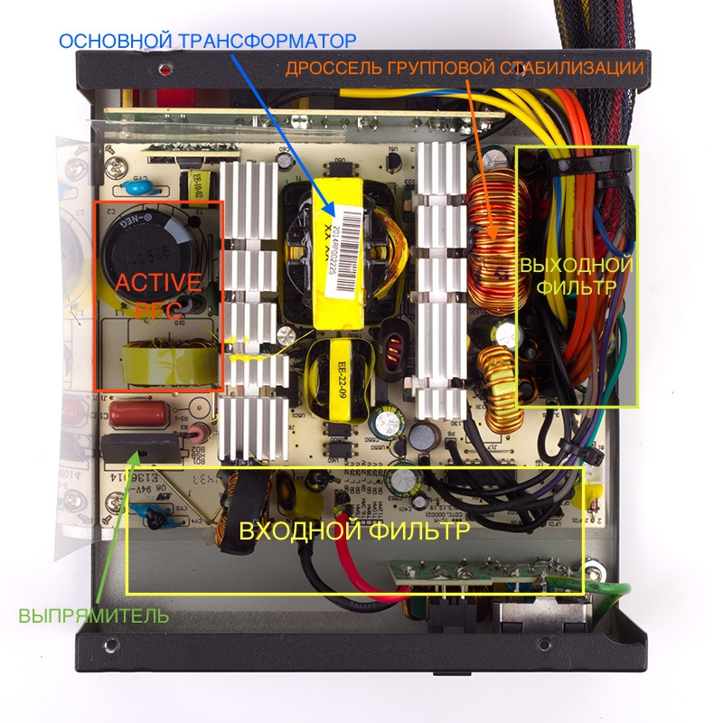

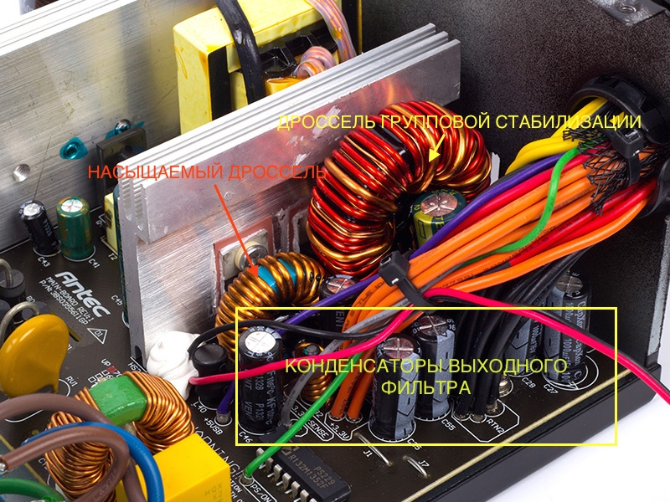

**Фильтры.**

**Фильтром** называют устройство, которое передает (пропускает) синусоидальные сигналы в одном определенном диапазоне частот (в полосе пропускания) и не передает (задерживает) их в остальном диапазоне частот. Фильтры используют для передачи не только синусоидальных сигналов, но, определяя полосы пропускания и задерживания, ориентируются именно на синусоидальные сигналы. Зная, как фильтр передает синусоидальные сигналы, обычно легко определить, как он будет передавать сигналы и другой формы.

Фильтры предназначены для избирательного выделения полезного сигнала из смеси шумов, помех и самого сигнала. Фильтры характеризуются полосой пропускания, резонансной частотой, эффективностью выделения/ослабления полезного/мешающего сигнала.

Различают требования, предъявляемые к фильтрам **силовой и информационной электроники**. Фильтры силовой электроники должны иметь как можно больший коэффициент полезного действия. Для них очень важной является проблема уменьшения габаритных размеров. Такие фильтры строятся на основе только пассивных элементов. К **фильтрам силовой электроники** относятся сглаживающие фильтры выпрямителей, проходные фильтры силовых трансформаторов и т. д.

В устройствах электроники различают **аналоговые** и **цифровые фильтры**. В аналоговых фильтрах обрабатываемые сигналы не преобразуют в цифровую форму, а в цифровых фильтрах перед обработкой сигналов такое преобразование осуществляют.

Аналоговые фильтры строят на основе пассивных элементов (конденсаторов, катушек индуктивности, резисторов) и активных элементов (транзисторов, операционных усилителей), позволяющих улучшить параметры фильтров и уменьшить их габариты.

**Основные сведения о помехоподавляющих фильтрах**

***Фильтры нижних частот****.* В фильтрах нижних частот (ФНЧ) входные сигналы низких частот, начиная с постоянных сигналов, передаются на выход, а сигналы высоких частот задерживаются. На рис. 1-*а* показана характеристика идеального (не реализуемого на практике) фильтра. На других рисунках представлены характеристики реальных фильтров.

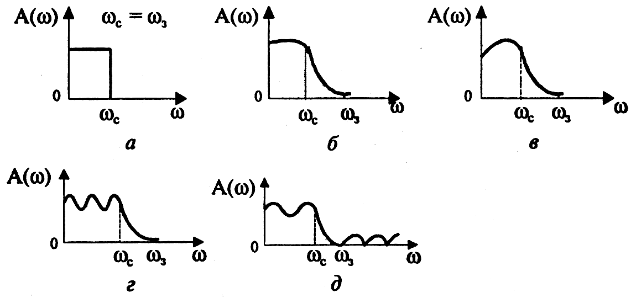

Рис. 1.Амплитудно-частотные характеристики фильтров нижних частот

Полоса пропускания лежит в пределах от нулевой частоты до частоты среза *ωс*. Обычно частоту среза определяют как частоту, на которой величина А(*ω*) равна 0,707 от максимального значения (т. е. меньше максимального значения на 3 *дБ*).

Полоса задерживания (подавления) начинается от частоты задерживания *ωз* и продолжается до бесконечности. В ряде случаев частоту задерживания определяют как частоту, на которой величина А(*ω*) меньше максимального значения в 100 раз (40 дБ).

Между полосами пропускания и задерживания у реальных фильтров расположена **переходная полоса**. У идеального фильтра переходная частота отсутствует.

***Фильтры верхних частот.*** Фильтр верхних частот пропускает сигналы верхних и задерживает сигналы нижних частот. На рис. 2,*а* приведена идеальная (нереализуемая) амплитудно-частотная характеристика фильтра нижних частот, а на рис. 2,*б* – одна из типичных реальных. Через *ωс*  и *ωз* обозначены частоты среза и задерживания.

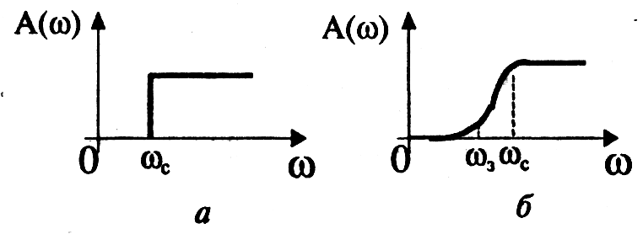

Рис. 2. Амплитудно-частотные характеристики фильтров верхних частот

***Полосовые фильтры*** *(полосно-пропускающие).* Полосовой фильтр пропускает сигналы одной полосы частот, расположенной в некоторой внутренней части оси частот. Сигналы с частотами вне этой полосы фильтр задерживает.

На рис. 3,*а* приведена амплитудно-частотная характеристика идеального (нереализуемого) фильтра и одна из типичных реальных характеристик (рис. 3,*б*). Через *ωс1* и *ωс2* обозначены две частоты среза, *ω0* – средняя частота. 

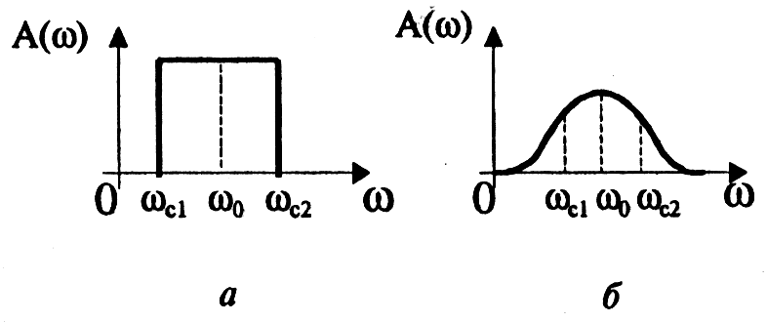

Рис. 3. Амплитудно-частотные характеристики полосового фильтра

*А -* идеальная характеристика; *б -* реальная характеристика

***Режекторные фильтры*** *(полосно-заграждающие).* Режекторные фильтры не пропускают (задерживают) сигналы, лежащие в некоторой полосе частот, и пропускают сигналы с другими частотами.

Амплитудно-частотная характеристика идеального (нереализуемого) фильтра приведена на рис. 4,*а*. На рис. 4,*б* показана одна из типичных реальных характеристик.

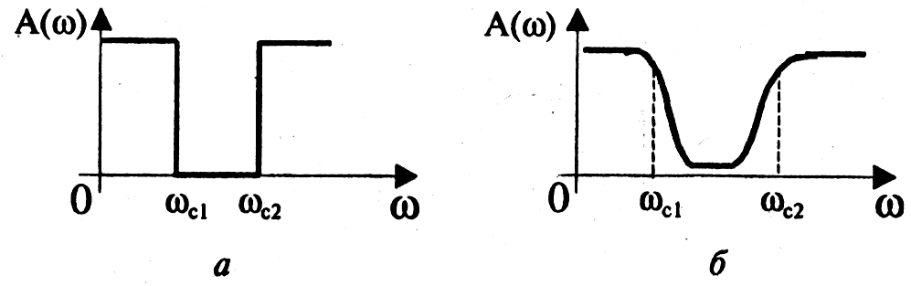

Рис. 4. Амплитудно-частотные характеристики режекторного фильтра

**Классификация фильтров по передаточным функциям**

Рассмотрим эту классификацию на примере фильтров низкой частоты. На практике широко используются фильтры, отличающиеся характерными особенностями амплитудно-частотных характеристик. Это фильтры **Баттерворта, Чебышева, Бесселя** (Томсона) (рис. 5).

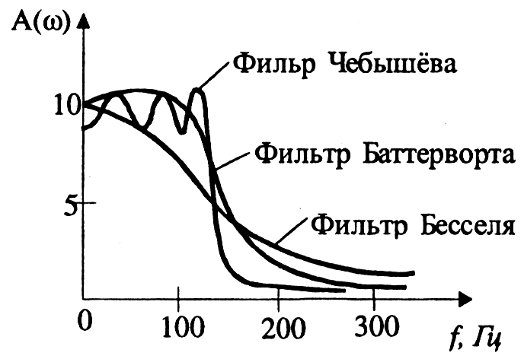 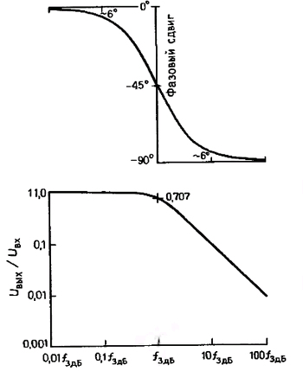

Рис. 5 а) АЧХ фильтров б) ФЧХ в точке 3 дБ фазовый сдвиг составляет 45° и в пределах декады изменения частоты лежит в пределах 6° от асимптотическою значения.

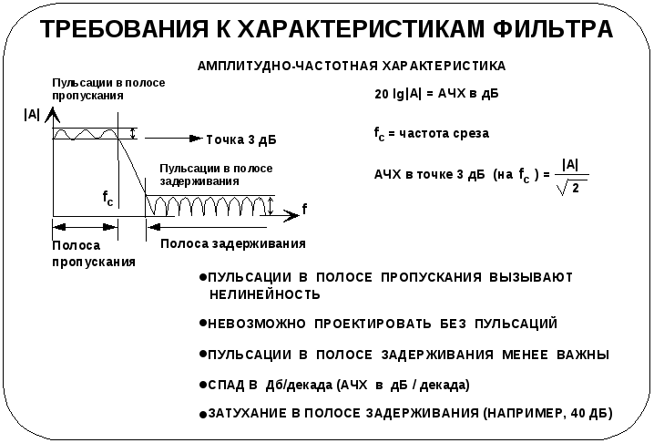

**Фильтры Баттерворта** характеризуются наиболее плоской амплитудно-частотной характеристикой в полосе пропускания. Это их достоинство. Но в переходной полосе указанные характеристики спадают плавно, недостаточно резко.

**Фильтры Чебышева** отличаются резким спадом амплитудно-частотных характеристик в переходной полосе, но в полосе пропускания эти характеристики не являются плоскими.

**Фильтры Бесселя** характеризуются очень пологим участками амплитудно-частотных характеристик в переходной полосе, еще более пологими, чем у фильтров Баттерворта. Их фазочастотные характеристики достаточно близки к идеальным, соответствующим постоянному времени замедления, поэтому такие фильтры мало искажают форму входного сигнала, содержащего несколько гармоник.

***Для компактности при построении АЧХ коэффициент усиления измеряют в децибелах****, а частоту откладывают в логарифмическом масштабе. Такую амплитудно-частотную характеристику операционного усилителя принято называть логарифмической (ЛАЧХ). Децибел определяется следующим образом: АЧХ (дБ) = 20 lg (АЧХ раз). Изменение частоты в 10 раз называется* ***декадой****. Изменение частоты в 2 раза называется* ***октавой****. 20дБ/дек = 6 дБ/окт.*

Например, на *частоте среза* значение АЧХ фильтра падает до 1/http://www.studfiles.ru/html/2706/68/html_OQEa67N7OJ.7XC4/img-1Dn3MM.png= 0.707 от своей величины в полосе пропускания. Она также называется «точкой 3 дБ» (поскольку 20lg (0.707) = -3). Мощность гармонического сигнала Р пропорциональна квадрату его амплитуды А, изменению мощности в 10 раз соответствует изменение его уровня (напряжения) на 20дб, 10lg(P2/P1) = 10lg(A22/A12) = 20lg(A2/A1).

Число полюсов функции (а в активных фильтрах на ОУ число полюсов обычно равно числу конденсаторов в цепях, формирующих АЧХ) определяет порядок фильтра. Порядок фильтра указывает на скорость спада его АЧХ, которая для первого порядка составляет 20дБ/дек, для второго — 40дБ/дек, для третьего — 60дБ/дек и т.д.

**Описание RC-фильтров.** Фильтрация сигналов низких (звуковых) частот обычно осуществляется с помощью фильтров на основе сопротивления и емкости (RC). Обеспечиваемая RC-фильтрами величина затухания зависит от отношения активного или реактивного сопротивления к полному сопротивлению. **Схема фильтра верхних частот (ФВЧ)**  и его амплитудно-частотная характеристика показаны на рис. 6. В этой схеме входное напряжение прикладывается и к резистору, и к конденсатору. Выходное напряжение снимается с сопротивления. При уменьшении частоты сигнала возрастает реактивное сопротивление конденсатора, а, следовательно, и полное сопротивление цепи.

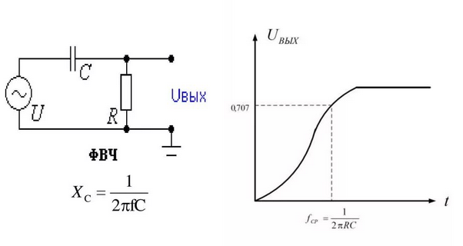 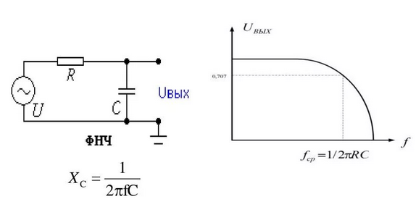

Рис. 6. Схема и амплитудно-частотная характеристика ВЧ и НЧ RC-фильтра.

RC-фильтры рассчитываются таким образом, чтобы на выбранной частоте среза коэффициент передачи снижался приблизительно на 3 дБ (т.е. составлял 0,707 входного значения сигнала). Частота среза фильтра по уровню - 3 дБ определяется по формуле:

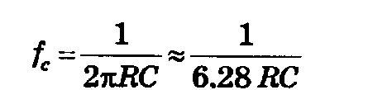 наклон ЛАЧХ равен - 20 дб/дек.

**ФНЧ** имеет аналогичную структуру, только емкость и сопротивление там меняются местами.

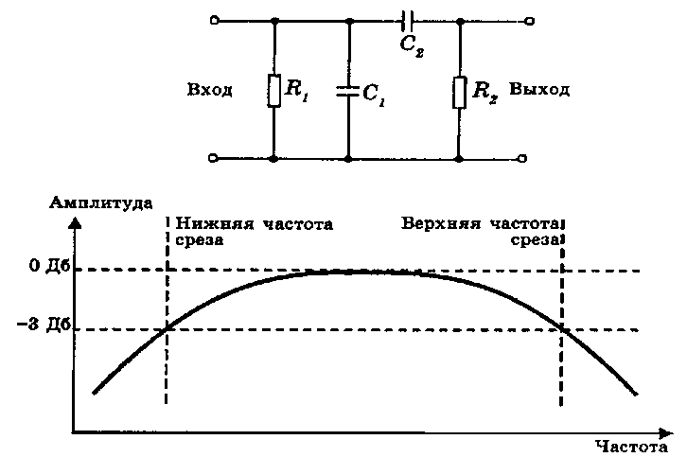 Соединяя фильтры верхних и нижних частот, можно создать полосовой RC-фильтр, схема и амплитудно-частотная характеристика которого приведены на рис. 7.

На схеме рис. 2.R1 *-* полное входное сопротивление; R2 *-* полное выходное сопротивление, а частоты низкочастотного и высокочастотного срезов определяются по формулам:

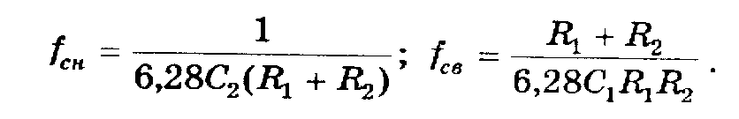

Рис. 7. Схема и АЧХ полосового RC-фильтра.

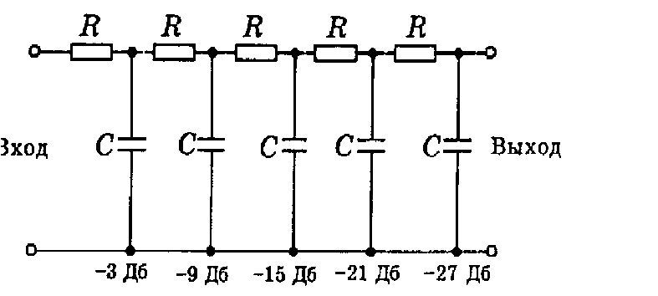 Значение верхней частоты среза (fсв) должно быть по крайней мере быть в 10 раз больше нижней частоты среза (fсн), поскольку только в этом случае полосно-пропускающий фильтр будет работать достаточно эффективно.

Одиночный RC-фильтр не может обеспечить достаточного подавления сигналов вне заданного диапазона частот, поэтому для формирования более крутой переходной области довольно часто используют **многозвенные фильтры** (рис. 8.). Добавление каждого звена приводит к увеличению затухания на заданной частоте среза примерно на 6 дБ.

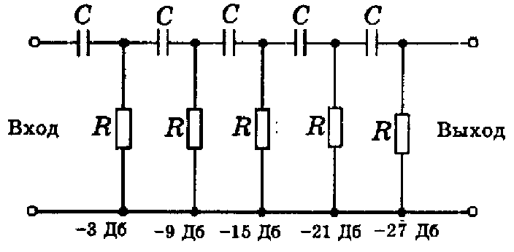

Рис. 8. Многозвенные фильтры: низкочастотный и высокочастотный.

**LC-фильтры**

Все **LC-фильтры** обладают тем преимуществом, что на переменном токе конденсаторы и катушки индуктивности работают взаимообратно, т.е. при увеличении частоты индуктивное сопротивление возрастает, а емкостное падает. На рис. 11 приведена схема и амплитудно-частотная характеристика типового Г - образного LC-фильтра нижних частот.

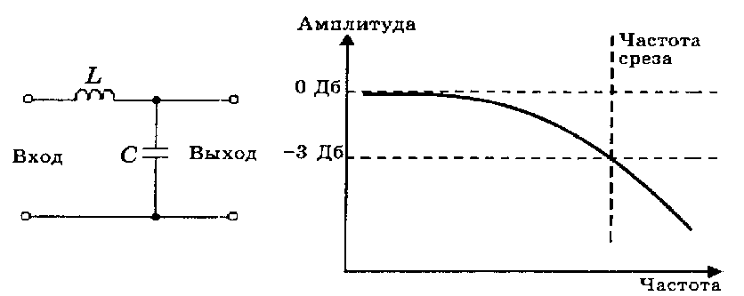Рис. 11. Схема и АЧХ Г - образного низкочастотного фильтра.

Расчет такого фильтра производится по следующим формулам:

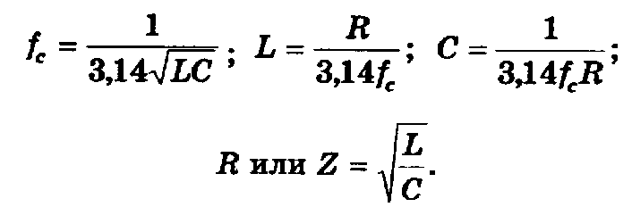

**Последовательный LC контур** должен быть подключен между источником сигнала и нагрузкой. Особенность данной схемы пассивного фильтра заключается в том, что сопротивление источника сигнала R1 и нагрузки R2 должны быть как можно меньше при реализации большей добротности. Это связано с тем, что в схеме пассивного фильтра, реализованной на последовательном LC контуре, используется резонанс токов.

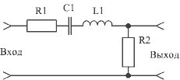 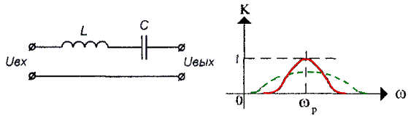  
 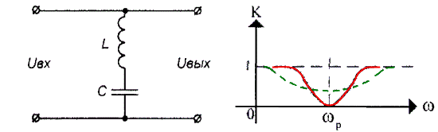

Рис.10 Схема пассивного фильтра на последовательном колебательном контуре

При резонансе в этой цепи, источник входного сигнала оказывается фактически замкнутым накоротко малым сопротивлением контура, благодаря чему коэффициент передачи такой цепи на резонансной частоте падает практически до нуля (опять-таки в силу наличия конечного сопротивления потерь). Наоборот, при частотах входного воздействия, значительно отстоящих от резонансной, коэффициент передачи цепи оказывается близким к единице.

Простейшей LC схемой является и **параллельный колебательный контур**, в котором могут возникать затухающие колебания. LC-контур также обладает частотной зависимостью коэффициента передачи и может быть использован для реализации полосового фильтра. Сопротивление источника сигнала R1 и нагрузки R2 должны быть как можно больше при реализации большей добротности.

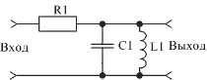 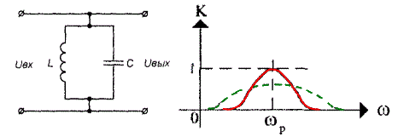 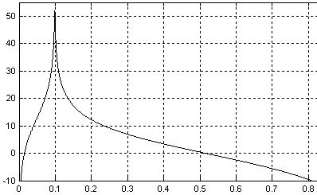

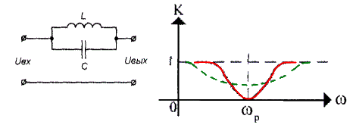

Рисунок 9.а) Схема пассивного полосового фильтра на параллельном колебательном контуре

Параллельный контур работает подобно обычному трансформатору напряжения, поэтому имеет коэффициент передачи, больший единицы. Неужели выходной сигнал больше входного почти в тысячу раз! Нет - этот фильтр **трансформирует** сопротивление. Его входное сопротивление меньше выходного.

**Резонансная частота**http://digteh.ru/Sxemoteh/filtr/LC/fm01.gif      определяет частоту полюса пассивного фильтра. **Добротность параллельного LC** контура http://digteh.ru/Sxemoteh/filtr/LC/fm02.gif определяется как отношение резонансной частоты LC контура к полосе пропускания АЧХ по уровню 3 дБ и определяет, насколько напряжение на выходе схемы будет больше напряжения, поданного на его вход. Одновременно на выходе схемы уменьшится ток, отдаваемый в нагрузку.

Различают конструктивную добротность контура и нагруженную добротность. Конструктивная добротность зависит от качества исполнения элементов контура (индуктивностей и конденсаторов), а нагруженная добротность учитывает влияние сопротивления нагрузки.

http://analogiu.ru/6/6-5-2-3_clip_image028.gif     .

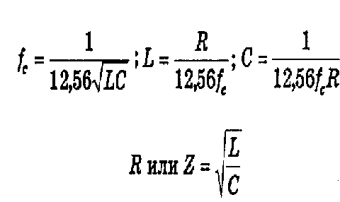 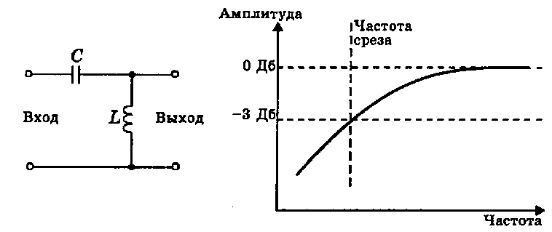

Рис. 13. Схема и АЧХ высокочастотного Г-образного LC-фильтра ФВЧ.

В этом фильтре при увеличении частоты сопротивление последовательного элемента уменьшается. Он пропускает высокочастотные сигналы, а для сигналов низких частот его реактивное сопротивление велико. Параллельный элемент оказывает шунтирующее влияние на сигналы низких частот, а для высокочастотных сигналов его реактивное сопротивление велико.

**Простой Г - образный фильтр** не обеспечивает достаточную крутизну амплитудно-частотной характеристики. Для увеличения крутизны в основную Г-образную структуру вводят дополнительную катушку индуктивности, как показано на рис. 12. Такой фильтр называется Т-образным.

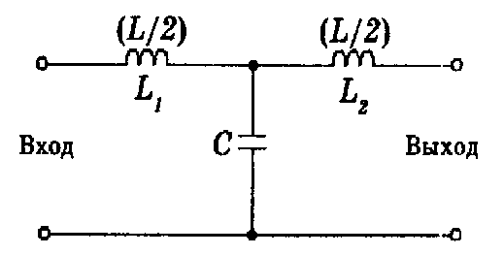 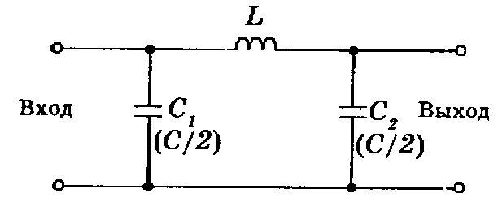

Рис. 12 а) **Т - образный НЧ LC-фильтр**, б) **П-образный низкочастотный LC-фильтр**.

В Т - образном фильтре значение конденсатора С такое же, как и в исходной Г-образной структуре, и все ее расчетные формулы сохраняются. Суммарная индуктивность катушек L1 и L2 должна быть эквивалентна индуктивности единственной катушки исходной Г-образной структуры. Крутизну амплитудно-частотной характеристики также можно увеличить также путем введения в цепь дополнительного конденсатора. Такой фильтр называется П-образным (рис. 12-б.).

Высокочастотные LC-фильтры показаны на рис. 14.

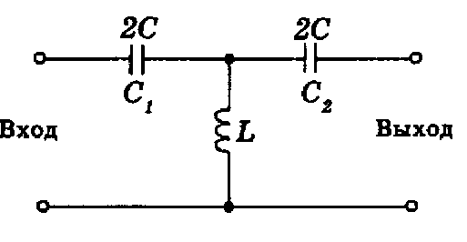 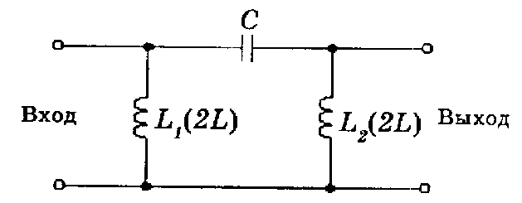

Рис.14 а) Т - образный высокочастотный LC-фильтр б) П-образный высокочастотный LC-фильтр.

Работа **полосно-заграждающего** (режекторного) фильтра основана на различии зависимостей полных сопротивлений параллельной и последовательной резонансных цепей от частоты. Полное сопротивление параллельной LC-цепи на резонансной частоте максимально, тогда как у последовательной цепи оно минимально. Эти две LC-цепи, соединенные определенным образом (рис. 15), образуют Г - образный режекторный фильтр.

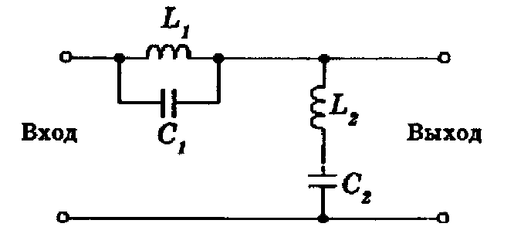Рис. 15. Г - образный режекторный LC-фильтр.

Полосовые LC фильтры практически вытеснены кварцевыми или ПАВ-фильтрами, в области относительно низких частот (сотни килогерц) пьезокерамическими фильтрами.

***Пассивные LC фильтры питания*** *(рассчитываются в пакете MicroCAP).*

|  |  |  |  |  |
| --- | --- | --- | --- | --- |
|  | | Импеданс источника | | Крутизна характеристики вносимых потерь |
| Высокий | Низкий |
| Импеданс источника | Высокий (> 50 Ом) | http://www.bnti.ru/dbtexts/ipks/old/analmat/3/blandova/t1.gif |  | 20 дБ на декаду |
|  | http://www.bnti.ru/dbtexts/ipks/old/analmat/3/blandova/t2.gif | 40 дБ на декаду |
| http://www.bnti.ru/dbtexts/ipks/old/analmat/3/blandova/t3.gif |  | 60 дБ на декаду |
|  | http://www.bnti.ru/dbtexts/ipks/old/analmat/3/blandova/t4.gif | 80 дБ на декаду |
| http://www.bnti.ru/dbtexts/ipks/old/analmat/3/blandova/t5.gif |  | 100 дБ на декаду |
| Низкий (< 50 Ом) |  | http://www.bnti.ru/dbtexts/ipks/old/analmat/3/blandova/t6.gif | 20 дБ на декаду |
| http://www.bnti.ru/dbtexts/ipks/old/analmat/3/blandova/t7.gif |  | 40 дБ на декаду |
|  | http://www.bnti.ru/dbtexts/ipks/old/analmat/3/blandova/t8.gif | 60 дБ на декаду |
| http://www.bnti.ru/dbtexts/ipks/old/analmat/3/blandova/t9.gif |  | 80 дБ на декаду |
|  | http://www.bnti.ru/dbtexts/ipks/old/analmat/3/blandova/t10.gif | 100 дБ на декаду |

***Рис. 3. Критерии выбора схемы помехоподавляющего фильтра***

Помехоподавляющие фильтры по току нагрузки (0,5...100 А), рабочему диапазону частот (0,01 МГц...10 ГГц), затуханию (20...100 дБ), температуре окружающей среды (-25°C...+85°C) и т.д. (см. табл. 1). Фильтры, выпускаемые зарубежными фирмами (Siemens, TDK, Corcom, Sprague, Timonta, Murata и многими другими), отличаются конструктивным разнообразием корпусов (цилиндрической и прямоугольной формы) и выводов (заземление в виде цапфы, с отдельным земляным или планарным выводом, а также с выводом в виде разъема).

**Активные фильтры**. Многозвенные пассивные фильтры обеспечивают необходимую фильтрацию, но имеют очень низкий коэффициент передачи сигнала. Активные фильтры включают в себя ОУ (или транзисторы) и обеспечивают более качественное разделение полос пропускания и затухания, в них сравнительно просто можно регулировать неравномерности частотной характеристики. Активный фильтр низких частот первого порядка реализуется схемой Рис. 16.

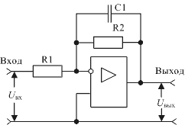 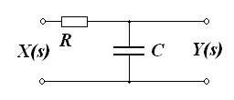 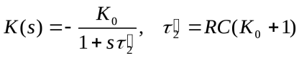

Рис.16 а) Активный ФНЧ первого порядка, б) его пассивный аналог в) коэффициент передачи определяется отношением резисторов R2 и R1: К = R1/R2 , а величина емкости конденсатора C1 увеличивается в коэффициент усиления плюс единица раз за счет эффекта Миллера (увеличение емкости за счет усиления http://digteh.ru/Sxemoteh/filtr/RC/fm02.gif).

|  |  |
| --- | --- |
|  |  |

**Активные фильтры НЧ второго порядка**

Еще больше распространены схемы активных фильтров второго порядка, позволяющие реализовать большую крутизну спада АЧХ по сравнению со схемой первого порядка. Кроме того, эти звенья позволяют настраивать частоту полюса на заданное значение, полученное при аппроксимации амплитудно-частотной характеристики. Наибольшее распространение получила схема Саллена-Ки, приведенная на рис.17

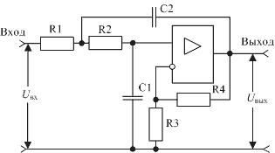 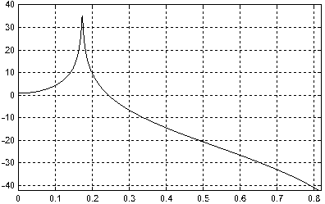  
Рис. 17 а) Схема активного RC ФНЧ второго порядка б) АЧХ

Частота резонанса полюса при этом может быть определена из формулы:

http://digteh.ru/Sxemoteh/filtr/RC/fm03.gif , а его добротность: http://digteh.ru/Sxemoteh/filtr/RC/fm04.gif, наклон ЛАЧХ – 40 дБ/дек.

В зависимости от параметров резисторов R1 и R2 и конденсаторов С1 и С2 схема реализует фильтры Баттерворта, Чебышева или Бесселя.

При необходимости повысить избирательность системы несколько фильтров второго порядка включают *последовательно* (например, для получения ФНЧ четвертого порядка последовательно включают два ФНЧ второго порядка, для получения ФНЧ шестого порядка – три ФНЧ второго порядка и т. д.).

Широкое распространение получили активные ФНЧ и ФВЧ второго порядка, реализованные на повторителях напряжения (максимальное значение коэффициента усиления напряжения у таких фильтров в пределах полосы пропускания равно 1). Схемы названных фильтров показаны на рис.18- *а* (ФНЧ) и 18- *б* (ФВЧ).

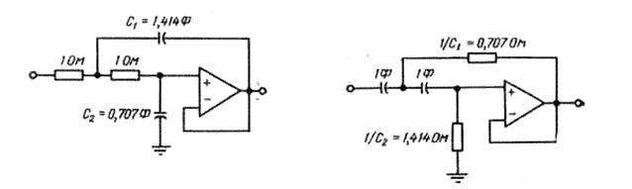Рис.18

Схема на транзисторе будет или занимать меньшую площадь, или окажется более широкополосной. На рис.19 приведена схема активного ФНЧ, выполненного на биполярном транзисторе.

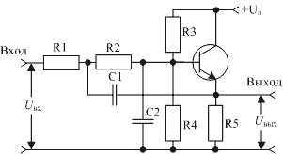  
Рис.19. Схема активного RC фильтра нижних частот на транзисторе

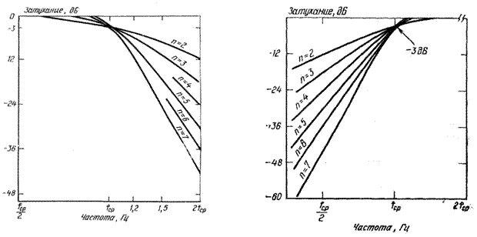  
Рис.20 АЧХ ФНЧ (слева) и ФВЧ (справа) Баттерворта для многозвенных фильров

**Фильтры информативной электроники** чаще разрабатывают при использовании активных элементов. При этом широко используют операционные усилители, транзисторы, специальные микросхемы. Например, **гиратором** называется электронное устройство, **преобразующее полное сопротивление** реактивных элементов. Обычно это эквивалент индуктивности, т.е. преобразователь емкости в индуктивность. Распространение гираторов в ИМС объясняется большими трудностями изготовления катушек индуктивностей с помощью твердотельной технологии. На рисунке приведена электрическая схема одного из вариантов гиратора, представляющего собой повторитель на ОУ, охваченный частотно-избирательной ПОС (Rос и С1).

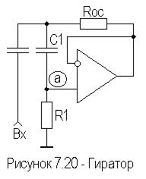Поскольку с увеличением частоты сигнала емкостное сопротивление конденсатора С1 уменьшается, то напряжение в точке **а** будет возрастать. Вместе с ним будет возрастать напряжение на выходе ОУ. Увеличенное напряжение с выхода по цепи ПОС поступает на неинвертирующий вход, что приводит к дальнейшему росту напряжения в точке **а**, причем тем интенсивнее, чем выше частота. Таким образом, напряжение в точке **а** ведет себя подобно напряжению на катушке индуктивности. Синтезированная индуктивность определяется по формуле:http://poznayka.org/baza1/1010470677965.files/image1892.gif.

**Современные газоразрядные приборы**

Примерно 25% электроэнергии, вырабатываемой в мире, расходуется системами искусственного освещения, чтo делает эту область чрезвычайно привлекательной для повышения эффективности использования и сокращения потребления электроэнергии.

В настоящее время наиболее распространенными экономичными источниками света являются газоразрядные лампы, которые все чаще применяются вместо обычных ламп накаливания. Принцип действия таких ламп заключается в люминесцентном свечении заключенного внутри лампы газа при протекании через него тока (осуществлении высоковольтного пробоя), что обеспечивается подачей высокого напряжения на электроды лампы. Газоразрядные лампы можно разделить на два вида, первый — это лампы высокой интенсивности свечения, среди которых наиболее распространены: ртутные лампы, натриевые лампы высокого давления и металлогалогенные лампы, второй вид — это люминесцентные лампы низкого давления.

Лампы низкого давления используются для освещения в большинстве случаев повседневной жизни — в административных зданиях, офисах, жилых домах: их отличает насыщенный белый свет. близкий к дневному (отсюда название — "лампы дневного света"). Лампы высокого давления используются для внешнего освещения — в уличных фонарях, прожекторах и т.п.

Если обычная лампа накаливания, когда она включена, представляет собой постоянную резистивную нагрузку, то все газоразрядные лампы такие моменты как: резонансный режим работы, защита при выходе лампы из строя; высоковольтное зажигание, специальное управление силовой шиной. Основной режим, соблюдение которого необходимо люминисцентной лампе на протяжении всего срока эксплуатации — это установленный токовый режим и стабилизация мощности на протяжении всего периода эксплуатации лампы. Как правило, лампы питаются от переменного напряжения для уравнивания износа электродов (в случае питания постоянным напряжением, срок службы короче на 50%).

**Магнитный и электронный балласты**

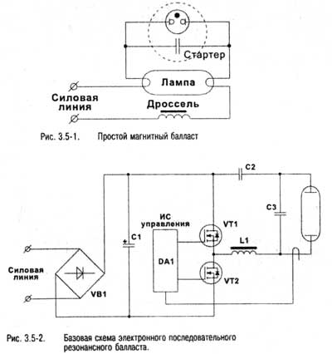 Для управления газоразрядными лампами традиционно использовался т.н. магнитный балласт (см. схему на рис. 3.5-1), однако ввиду его неэффективности и ненадежности, все большее распространение получают схемы электронного управления — электронный балласт, который позволяет значительно повысить КПД и срок службы осветительных систем, сделать свет более ровным и естественным для глаз.

Базовая схема электронного балласта с последовательным резонансом приведена на рис. 3.5-2. Применяя электронные балласты, можно управлять лампами любой мощности, в схему можно встраивать любые дополнительные устройства (например, фотореле, включающее освещение в сумерках и выключающее на рассвете).